國立屏東科技大學總務處 開會通知單

受文者：張總務長金龍
發文日期：民國107年12月 12 日
發文字號：屏科大總處字第1071200837號
附件：如文

開會事由：107學年度第1學期總務會議
開會時間：108年1月11日（星期四）中午12時10分
開會地點：行政中心第2會議室
主 持 人：張總務長金龍
連絡人及電話：沈惠如 6101
出 席 者：張金龍總務長、王耀男學務長、彭克仲處長、葉桂君主任秘書
周孟觀主任、陳福旗院長、丁澈士院長、劉書助院長、林秀卿主任
羅希哲院長、梁茲程院長、陳石柱院長、金石文老師、蔡建雄老師
鄭文英老師、陳家祥老師、陳金諾老師、蔡清恩老師、學生會會長
列 席 者：李正吉組長、陳明吉組長、陳明哲組長、李煌仁組長、李龍魁組長
副本：秘書室、總務處
備註：敬備午餐便當
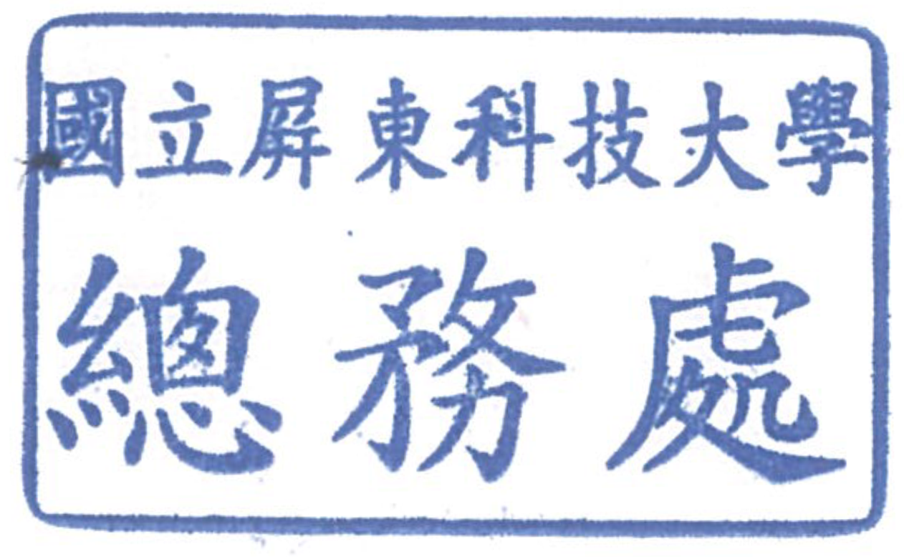
國立屏東科技大學107學年度第1學期總務會議議程

- 時間：108年1月11日（星期五）中午12時10分
- 地點：行政大樓第2會議室
- 主席宣佈開會：
- 主席報告：
- 上次會議紀錄有無異議：
- 上次會議決議事項執行情形：如記載表
編號 執行單位 | 案由
10602A1-1  學務處 | 為維護教職員工生之消費權益，建請禁止非經本校招商程序之廠商進入校園擺攤及銷售商品，請 討論。  決議﹕照案通過
執行成果 | 本學期中有廠商申請到校設攤，均依據此決議予以拒絕

10602 B1-1  總務處 | 各單位若須於學府路段(校門口至忠孝路口)開挖施工，請於107年8月10日前完成，擬公告各單位配合辦理，請討論。  決議﹕照案通過
執行成果 | 已完成。

10602C01  意見交流與回應 | 學生會長：  每逢驟雨本校修身路及仁愛路積水嚴重，造成騎乘機車困難易造成危險。  總務長：  - 該路段多因樹葉掉落阻塞造成，已責成事務組工友在下雨天成立機動小組，即時清理落葉枯枝。  - 本校校園有些區域因沒有設置排水溝只有邊溝，造成類似地區排水不良，學校已考量編列預算，規劃建置排水溝改善工程（如時尚系前區域），以期改善校園內排水。
執行成果 | 時尚系前區域排水溝已完成，並於108年持續逐步建置排水溝。

柒、總務處各組工作報告：
出納組
- 持續辦理本校校務基金帳戶(401專戶)收支作業。
- 持續辦理本校研究計畫帳戶(402專戶)收支作業。
- 持續辦理本校學雜費帳戶(403專戶)收支作業。
- 持續辦理本校代收款帳戶(404專戶)收支作業。
- 辦理106學年度第二學期及107學年度第一學期學雜費收費。
- 本校各單位使用本校郵政劃撥帳戶存款繳費，請轉知繳費人須加收郵政手續費，1000元以下每筆15元，1000元(含)以上每筆20元。
- 勞、健保收款作業持續辦理中。
- 二代健保辦理中。
- 收中文成績單工本費。
- 收汽、機車違規罰款費。

事務組
- 辦理綠色採購登錄本校107年12月份止目前達成率為94.％，（教育部規定達成率90％）請各單位採購時持續選用綠色環保標誌商品，以符合要求。
- 配合校慶活動開放校園-情人坡景觀参訪，維護周邊停車秩序與進行交通管制確保人車安全。本年度停車場地清潔費收入約計新台幣18萬元。
- 辦理107學期至目前止校園車輛稽查，共計違規開罰案件﹕警告汽車45件、機車524件，違規罰款汽車14件、機車725件，敬請各系所轉知教職員工生勿違規停放車輛維護校園秩序，騎乘機車勿超速並且一定要戴安全帽。
- 辦理107年教職員工生停車RFID識別證計有汽車1578件、機車6737件，應扣繳款為111萬200元悉數已繳交岀納組。
- 108年度起請各單位對所屬設置之監視器與緊急呼叫器做自主檢查，總務處每月將實施2-3次訪查，若前項設備發生故障情事，請各單位自行負責維修，設備增設需求時，請通知事務組彙辦，所需經費由總務處統籌支應。

營繕組
一、107年度校園設施房舍整建工程及新興工程：
（一）委託計畫執行中：生物安全示範場域前期規劃案。

（二）規劃、設計中：
1.智慧農場水保整地工程。
2.農園系館電力改善工程。
3.資訊大樓西側教室整修改建工程。
4.智慧農業創新微型園區水保及聯校道路工程。

（三）發包中：
1.大數據中心內部空間建置統包工程。
2.國際學院增建工程委託規劃設計監造技術服務案。
3.人行步道委託規劃設計監造技術服務案。

（四）施工中：
1.智慧農機中心新建工程。(107年發包續建至108年)
2.體育館平台加蓋工程。(107年未完工案件)
3.水保系採光罩工程。(107年未完工案件)
4.保育類野生動物收容中心籠舍拆除建造工程。(107年發包續建至108年)
5.生物安全實驗室拆除遷移工程。(107年發包續建至108年)
6.智慧型無人載具測試場域建置工程。(107年發包續建至108年)
7.圖書館內部整修工程。(107年發包續建至108年)

（五）107年完成案件：
1.大數據中心建築水電工程及大數據新建工程水土保持及配合工程。
2.管理學院東側停車場改建工程。
3.生物科技大樓外牆防水及外觀更新工程。
4.述耘堂東廣場及管理學院週邊道路整修工程。
5.沙林館實驗室整修工程。
6.F棟小木屋邊坡整治工程。
7.第二會議室隔音工程。
8.全校道路改善工程。
9.綜合大樓空調系統主機汰換改善工程。
10.管理學院電梯改善工程。
11.反芻動物(羊)舍整建工程
12.反芻動物住院醫療舍整建工程
13.二餐廚房改善工程。
14.二餐用餐空間改善工程。
15.勇齋屋頂混凝土剝落改善工程。
16.食品工廠烘培教室改善工程。
17.行政大樓二樓中庭會客室裝修工程。
18.管理學院CM307教室改裝工程。
19.基教大樓環工屋頂防漏工程。
20.獸醫系館電力改善工程(第一階段)。
21.校友服務中心貴賓室及會議室整修工程。
22.系館油漆工程。
23.二餐屋頂防漏整修工程。
24.動物製劑研究中心清淨空調系統工程。
25.校務研究中心空調及配合工程。
26.圖書館及國際學院廁所整修工程。
27.牧場道路整修工程。
28.建構動態系統智慧候車亭工程。
29.達仁林場農業資材室整修工程。
30.國際學院電梯增設工程。
31.高架水塔處打設水井工程。
32.國際學院等3棟老舊廁所整修工程。
33.資訊大樓1樓研究室及生機系教室修繕工程。
34.土木實驗室屋頂防漏工程。
35.PT站變壓器更新工程。
36.校園路燈改善工程。
37.生物安全示範場域基地測量及鑽探作業。
38.獸醫系大樓電力設備改善工程(第二階段)。

二、辦理經常性土木建築零星工程、供電系統、供水系統及消防設備等維護工作。
(一)全校大型空調設備維護保養工作。
(二)辦理消防及供電設備查檢及改善。
(三)辦理供水、消防及電梯設施維護工作。
(四)研擬節約能源措施。
(五)辦理系館零星土木設施維護。
(六)辦理本年度消防編組及演練教育訓練。
三、路燈照明設備維護：針對老舊燈具及燈泡更新，以確保路面之照度，維護行車安全。
四、屏東縣政府中林排水改善工程：預計107年年底人行道復原。

保管組
一、本學期執行成果報告
- 每月配合各單位申購財產案件，依財物標準規定分類編號；另對於10萬以上所購置設備、科研採購之設備及共同供應契約採購之財產辦理會驗作業。
- 完成「全國宿舍管理系統」、「全國技專校院校務基本資料庫系統」及「國有公用及公司組織財產線上傳輸系統」線上申報工作。
- 107年8月21日完成107年度校舍建物火險招標案，由國泰產險公司得標。
- 完成「國立屏東科技大學教職員宿舍管理要點」部分條文修正，並經教育部107年10月3日函同意核備，於本組網站公布施行。
- 107年10月11日完成107年度財產盤點紀錄陳核結案，期間感謝各單位的配合，有關盤點缺失亦已通知相關單位檢討改善。
- 107年10月12日完成本校108年財產管理系統租賃招標。
- 為清除登革熱病媒孳生源及落實環境自主管理，本組分別於9月19日、10月15日、11月28日及11月29日完成屏東市校地及內埔牛角灣校地之除草、清除垃圾及積水容器等工作。
- 107年10月30日完成奉准報廢財物變賣招標，得標廠商依約已於 12月3日完成清運作業。
- 本校與校管北投眷舍占用人張天夏間遷讓房屋強制執行事件，已於本（107）年12月6日順利完成騰空點交本校；至於張氏另向法院聲請本校需給付歷年房舍修繕費一案，續由本校委任律師處理訴訟事宜。
- 107年12月20日完成「107學年度建物空間調查及建築平面圖」更新作業。
- 107年12月28日完成屏東市農校一、二橫巷眷舍3戶借住戶遷離並交還本校。

二、預定108年上半年執行重點工作
- 預定108年1月底前完成本校校管屏東市及牛角灣校地環境整理工作。
- 預定108年3月上旬起至6月底止實施108年度財產暨非消耗品盤點工作。
- 預定108年6月底前向教育部陳報校管屏東市農校一、二橫巷眷舍留用規劃報告書。

文書組
- 本校新版電子公文線上簽核系統以已於107年9月3日正式上線，並於107年8月13日起舉辦新版之[電子公文線上簽核系統]教育訓練，包括一對一(計25場次)及一對多(計16場次)實機訓練，總計135小時，共635人次參訓。.
- 107年7-11月份共寄發郵件19,534件，支付郵資209,606.5元。
- 107年7-11月份共處理掛號包裹郵件2,048件，一般信件17,486件。
- 107年7-11月份新收公文計8609件，發文共2225件。
- 持續稽催已逾期待辦公文以維護公文時效性。

捌、意見交流與回應：
玖、提案討論： 無
拾、臨時動議：
拾壹、散會：

